N00_130 Dirección Desarrollo Económico

N00_130 DESARROLLO AGRÍCOLA Y GANADERA
N00_130_ 0302010203_META_05_01_2026

Organizar el Mercado Humanista para la promoción y comercialización de productos locales

Objetivo Programa Presupuestario: Integra las acciones para favorecer la organización, la producción sostenible y agroecológica, el valor agregado, la transformación y la comercialización de los productos agropecuarios, a través de apoyos en construcción, rehabilitación y tecnificación de instalaciones agropecuarias, maquinaria, equipo, tecnologías de la información y la comunicación, herramientas, insumos, mano de obra y servicios de asesoría, constitución, restructuración de figuras asociativas, capacitación, acompañamiento técnico y vinculación institucional para personas productoras, organizaciones e instituciones educativas públicas, con el fin de fomentar la soberanía y autosuficiencia alimentaria en los núcleos familiares, así como incrementar la producción de alimentos del campo y el comercio justo.

Meta 5: Organizar el Mercado Humanista para la promoción y comercialización de productos locales. 2/2.
- 1er Mercado Humanista
Fecha: 30 de Enero del 2026
Lugar: Jardín Principal

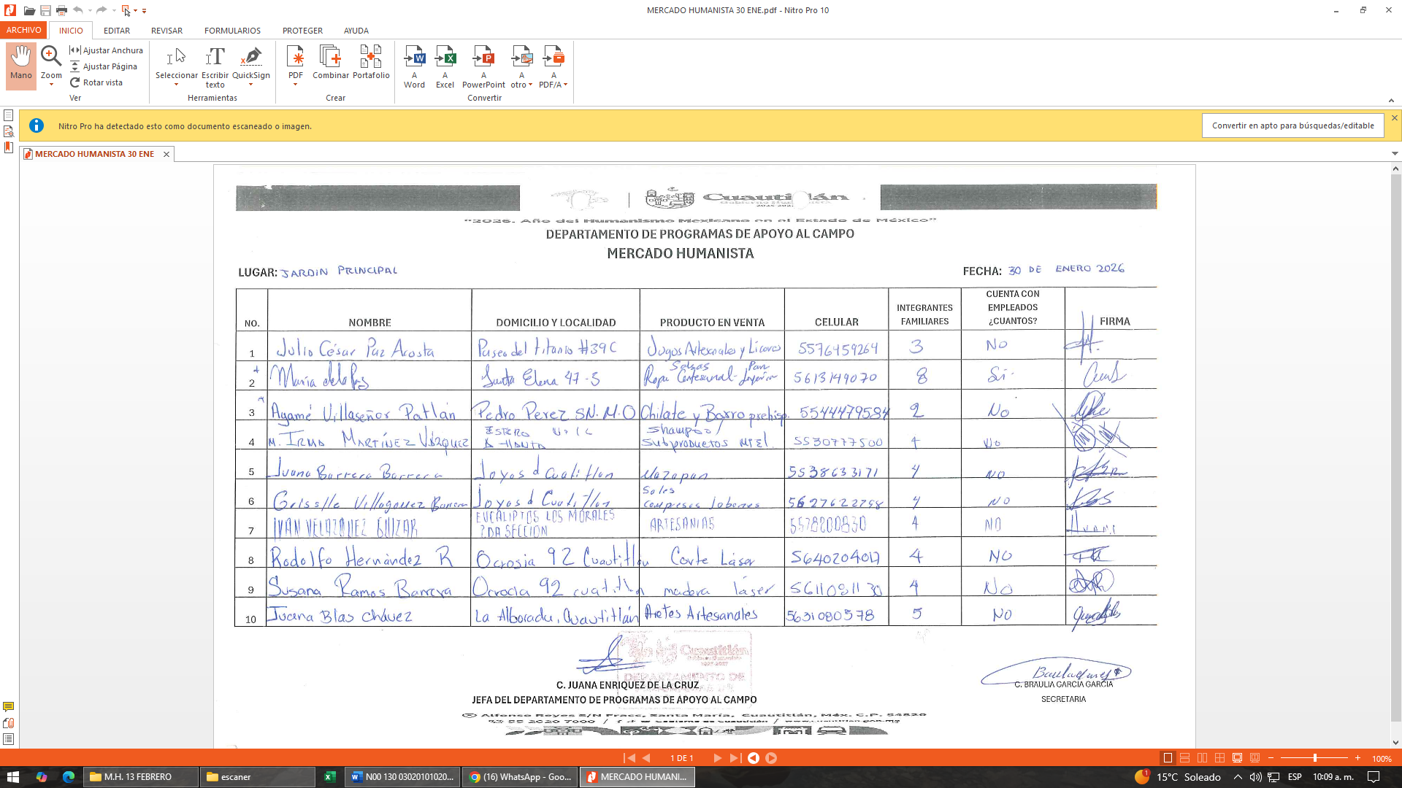
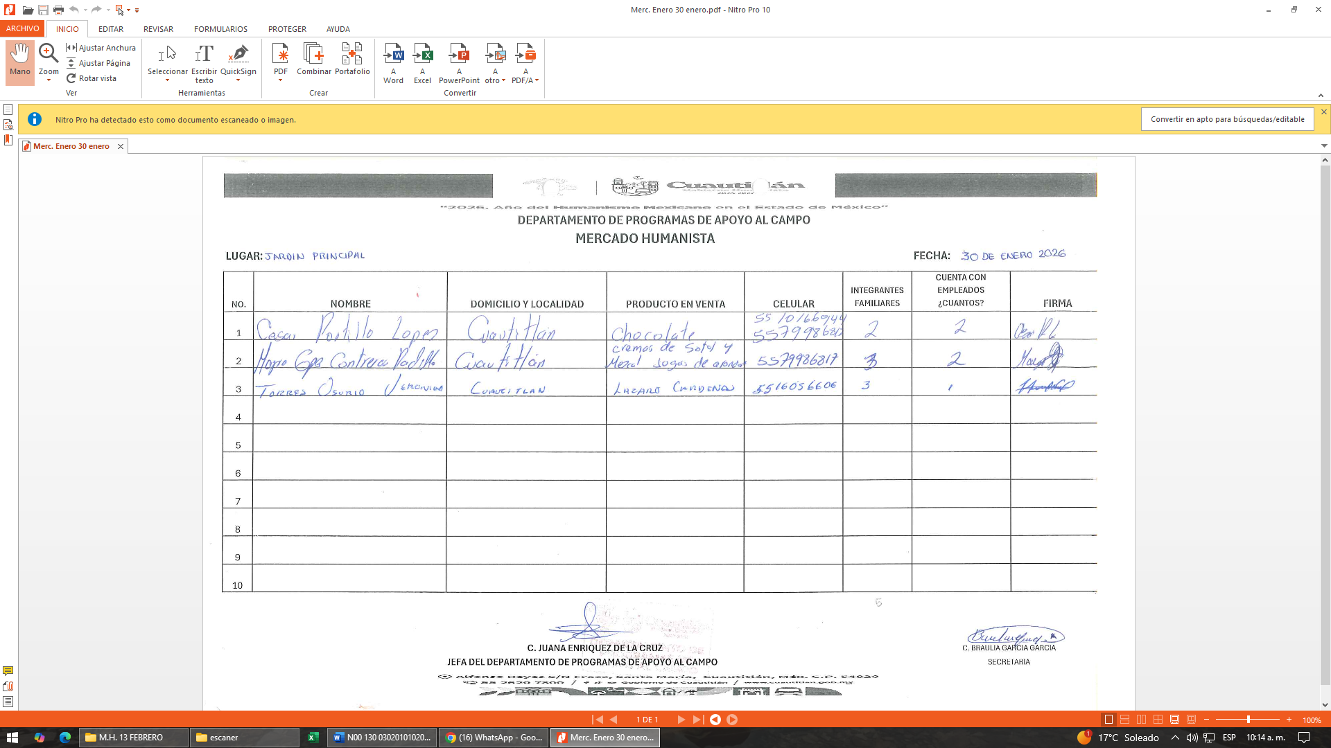

Evidencia

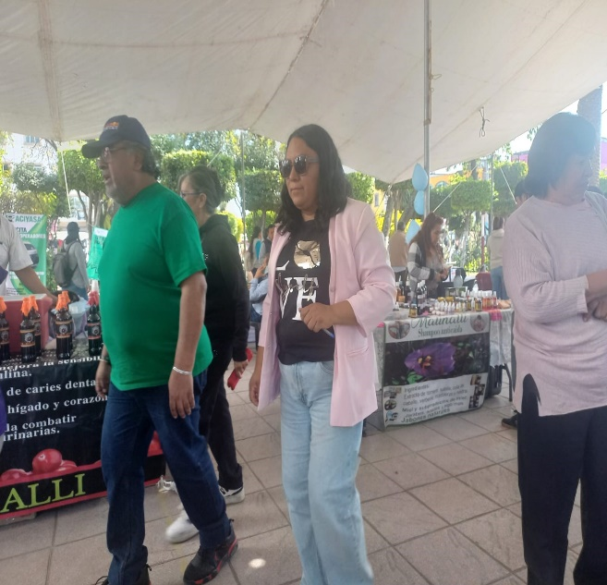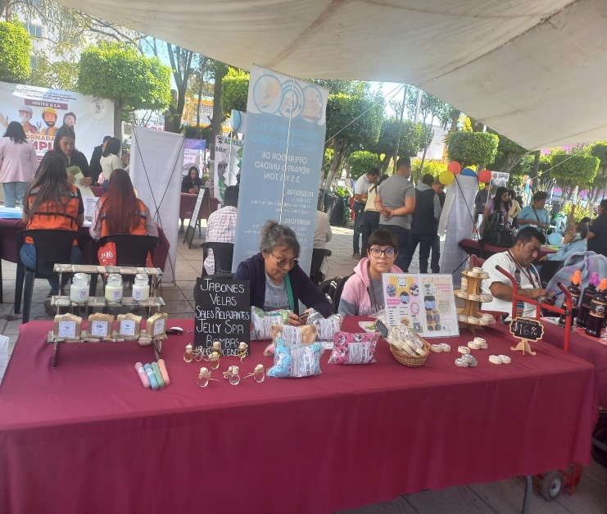

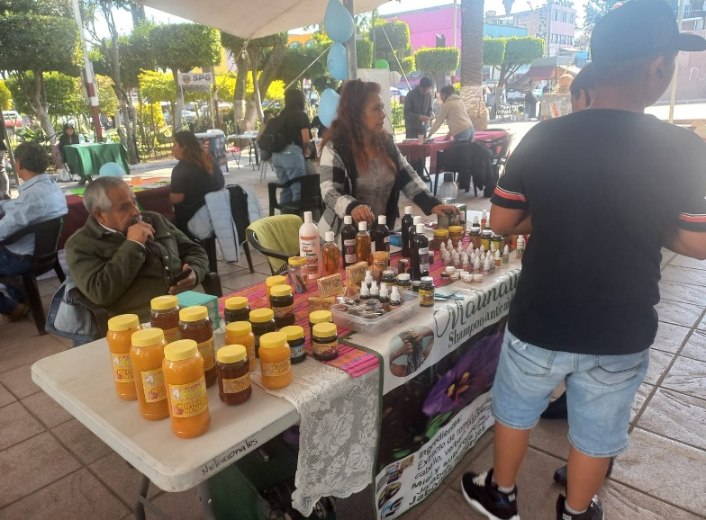

Evidencia

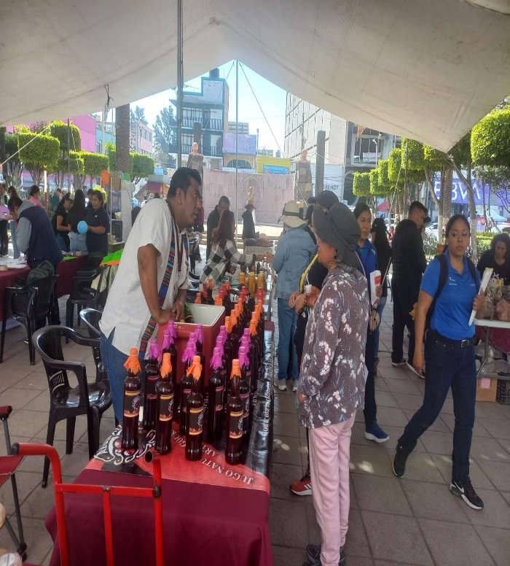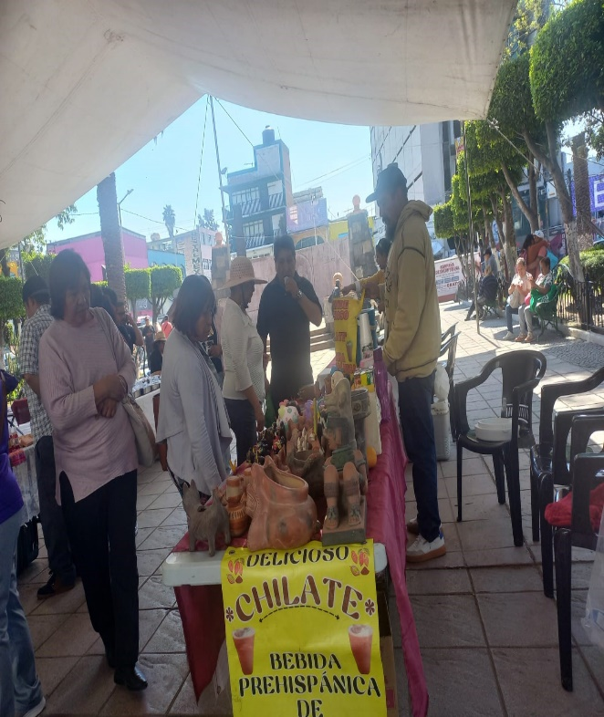

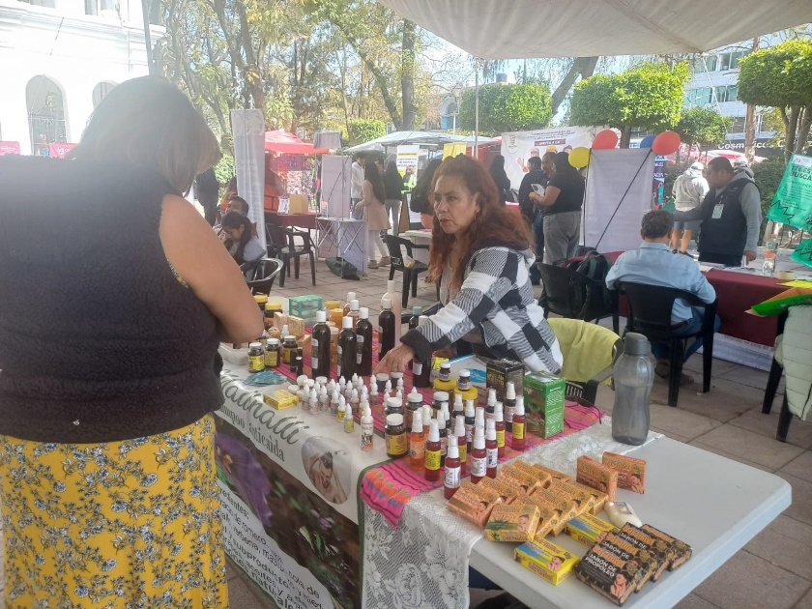

- 2do Mercado Humanista
Fecha: 13 de Febrero 2026
Lugar: Jardín Principal
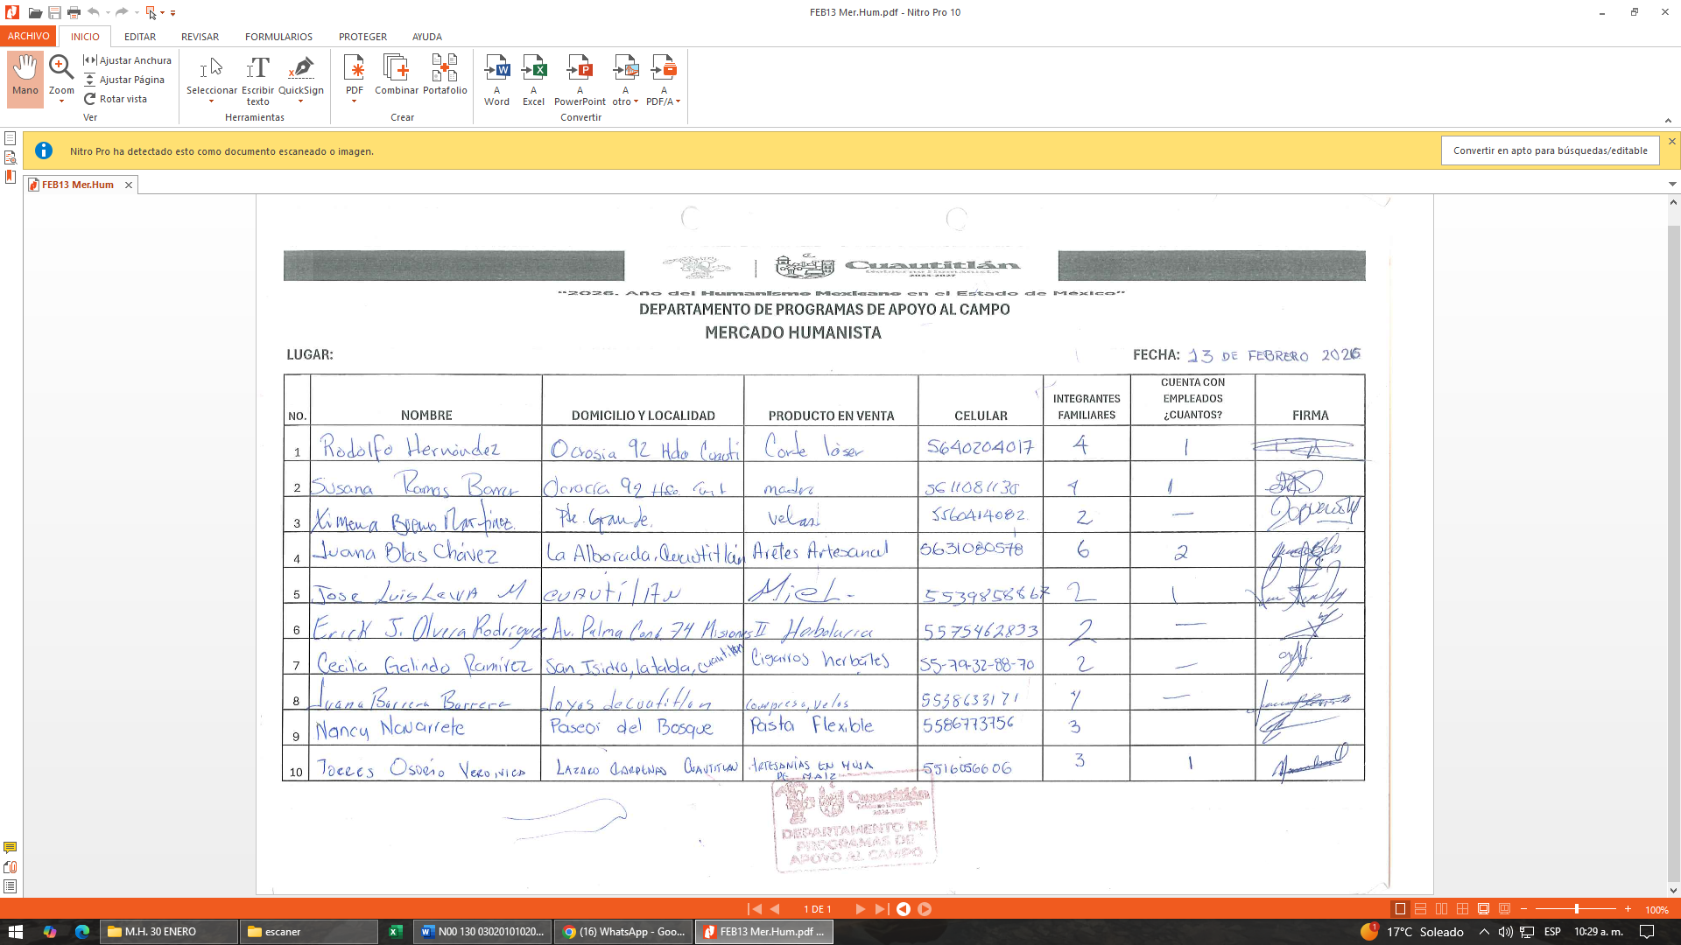

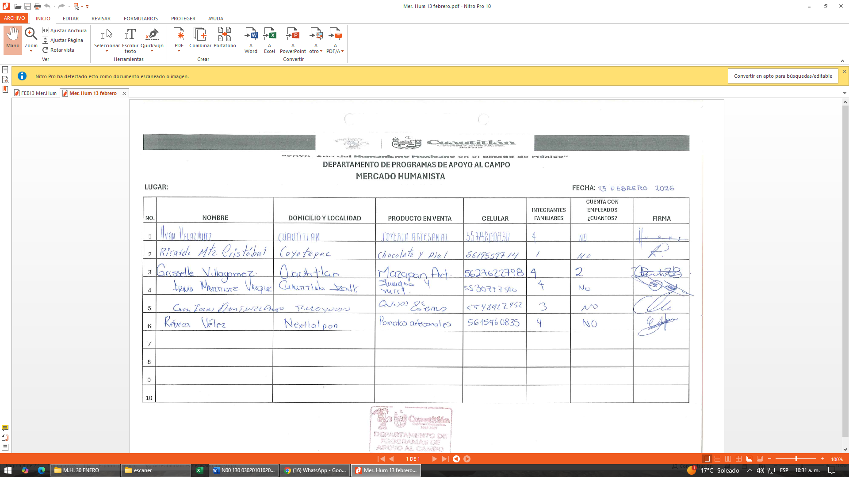

Evidencias

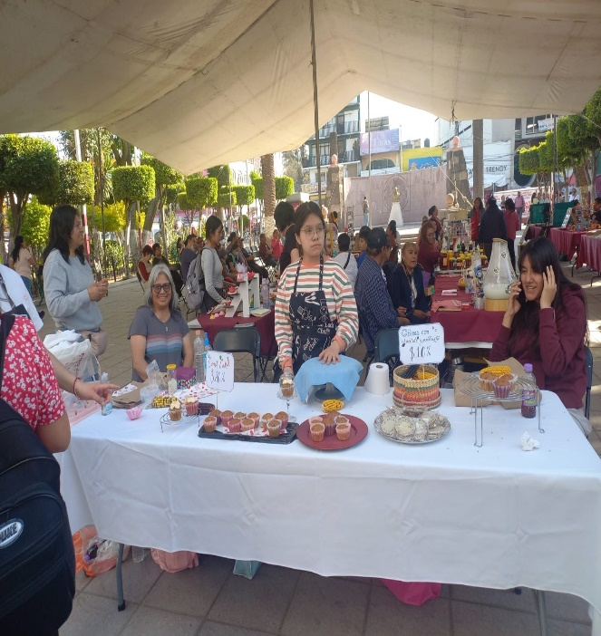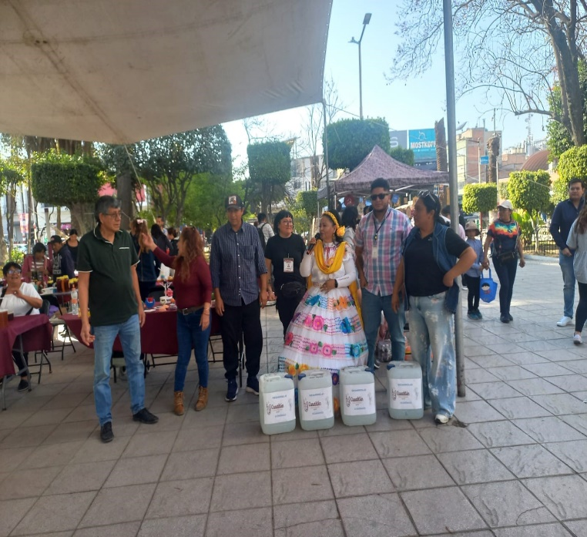

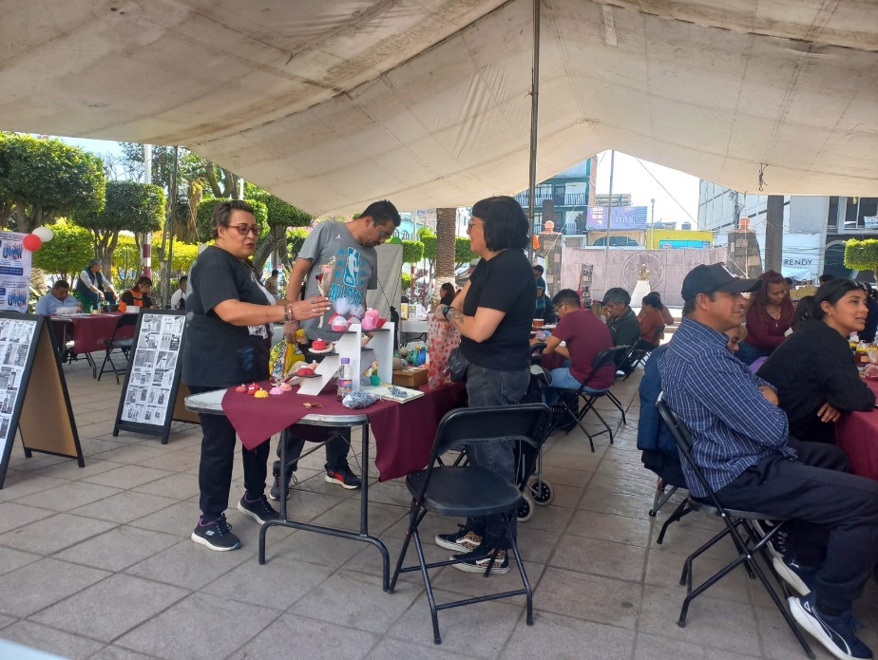

Evidencia

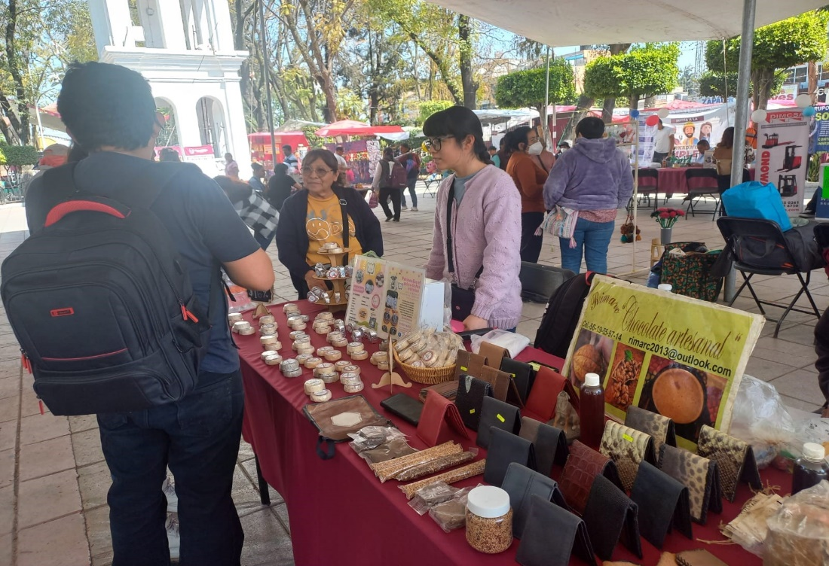

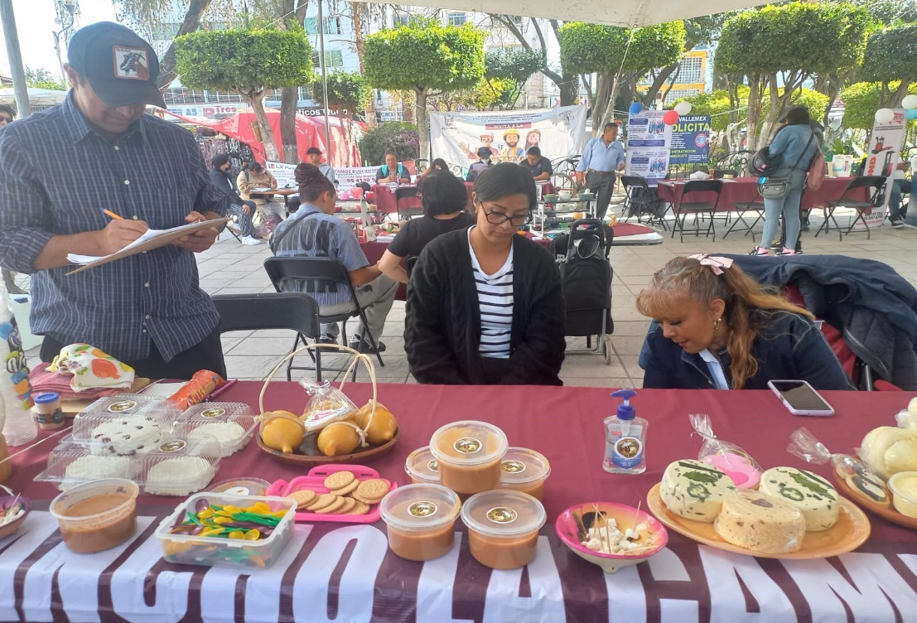

Evidencia

